E10925 Scheda creata il 18 novembre 2025
Descrizione storico-bibliografica
L'*eco del Tevere. - Anno 1, n. 1 (18 luglio 1861)-anno 2 (21 agosto 1862?). - Rieti : tip. Trinchi, 1861-1862. – 2 volumi ; 34 cm. ((Settimanale. - Dal n. 6: Terni : tip. Possenti. - IEI0106273

L'*eco del Nera : giornale della giovane democrazia. - Terni : [s.n., 1870]. – 1 volume ; 40 cm. ((Settimanale. - Descrizione basata su: anno 1, n. 50 (12 giugno 1870). - LO10758209

L'*eco del Tevere : giornale democratico quotidiano. - Anno 4, n. 1 (2 novembre 1870)- . - Roma : tip. G. Aureli, 1870. – 1 volume ; 39 cm. - Continuazione di: L'eco del Nera, iniziato nel 1867. - Descrizione basata su: anno 4, n. 8 (9 novembre 1870). - IEI0106278

L'*eco del Tevere : giornale politico, economico. - Anno 1, n. 1 (gennaio 1884)-anno 1, n. 27 (luglio 1884). - Todi : Tip. Foglietti, [1884]. – 1 volume. ((Settimanale. - CUBI 00686900. - UM10010776

L'*eco del Nera : organo dell'Unione interdiocesana Terni, Narni, Amelia, Orte, Magliano Sabino. - Anno 4., n. 1 (gennaio 1905)-anno 10., n. 34 (aprile 1911). - Terni, Tip. dell'Eco [1902]-[1911?]. – 10 volumi ; 43 cm. ((Settimanale. - Il complemento del titolo varia. - CUBI 00686100. - UM10010761
Autore: Unione interdiocesana Terni, Narni, Amelia, Orte, Magliano Sabino

L'*eco del Tevere : per lo sviluppo delle industrie, agricoltura e commercio. - Sansepolcro : [s.n., 1905-1906]. – 2 volumi ; 50 cm. ((Settimanale. - Descrizione basata su: anno 2, n. 28 (1906). - LO10757319

L'*eco del Nera. - Anno 1, n. 1 (dicembre 2004)-anno 5 (2008). - Visso : Associazione L'eco del Nera, [2004-2008]. – 5 volumi : ill. ; 30 cm. ((Bimestrale. - BNI 2006-470S. - CFI0642985
Soggetto: Visso – Periodici
Classe: D945.673

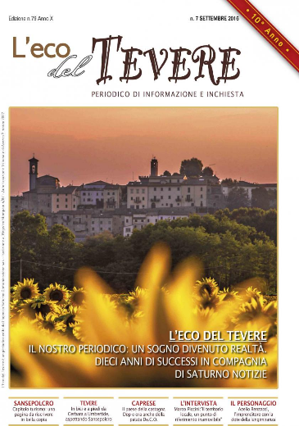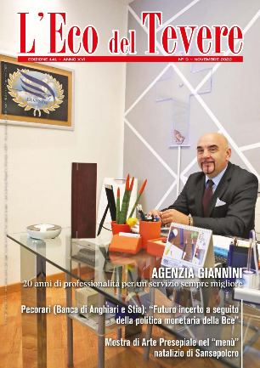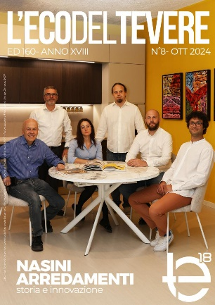
L’*eco del Tevere : periodico dell’Associazione Saturno. – Anno 1, n. 1 (aprile 2007)- . - Sansepolcro : Associazione Saturno, [2007]- . – volumi : ill. ((Mensile. – Il sottotitolo varia: periodico di informazione e inchiesta. – Poi editore: Saturno comunicazione. - Periodico a distribuzione gratuita. - Disponibile anche online
Copia digitale: 2007-; 2023-

Soggetto: Valle Tiberina – Periodici; Valnerina - Periodici

Informazioni storico-bibliografiche
ECO DEL TEVERE
L'eco del Tevere è il periodico su carta stampata che Saturno Comunicazione ha voluto pubblicare con l'intento di dare voce al territorio nei suoi molteplici aspetti. Spazio allora a tutti i Comuni della Valtiberina Toscana, ai comprensori dell'Altotevere Umbro e dell'Alto Savio e alla loro vita amministrativa, ma anche all'economia, alla cultura e agli eventi che catalizzeranno l'attenzione nei vari momenti dell'anno. La rivista si propone soprattutto di stimolare le capacità e le risorse di questi territori nel più totale rispetto della deontologia giornalistica. Il suo scopo non è certo quello di fare spettacolo o di cercare la polemica a tutti i costi, quanto quello di offrire un contributo per tener vivo l'interesse sulle tematiche più importanti e comunque su tutto ciò che ha attinenza con il comprensorio nei vari campi della vita quotidiana e civile. Attraverso i contenuti de "L'eco del Tevere" si vuole insomma stimolare il dibattito e la riflessione sulle prospettive future di questi comprensori, con un occhio di riguardo particolare rivolto verso l'economia e le realtà produttive locali, senza tralasciare la politica, la cultura, il costume, lo sport e uno spaccato di storia recente raccontato attraverso l'archivio fotografico. Ogni volta che si presenterà la necessità di trattare un argomento che possa diventare fattore di crescita per la collettività di un ambito geografico abbastanza definito a cavallo fra le tre regioni - ancora un po' defilato rispetto alle grandi direttrici di comunicazione e collegamento, ma pur sempre ricco di potenzialità da sfruttare - "L'eco del Tevere" non si tirerà mai indietro. Alla sostanza del "menu", la Saturno Comunicazione ha inteso poi unire una cura scrupolosa della veste grafica, tanto nei caratteri quanto nei colori, nella selezione e collocazione delle fotografie, negli effetti di impaginazione e nei frontespizi, per far sì che fin da subito ogni pubblicazione sia espressione di uno stile identificativo propriamente suo. https://www1.saturnonotizie.it/news/newsbrowser/2.

